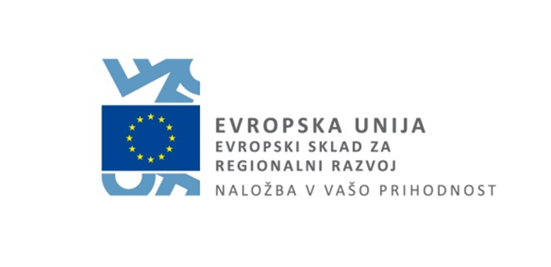



Občina Lenart
Trg osvoboditve 7
2230 Lenart v Slovenskih goricah

Datum: 14.6.2018

OPERACIJA »ŠIRITEV POSLOVNO-INDUSTRIJSKE CONE V LENARTU«

Pogodba o sofinanciranju operacije Širitve poslovno – industrijske cone v Lenartu št C2130-18-333008

Občina Lenart se je prijavila na »Javni razpis za sofinanciranje operacij ekonomsko – poslovne infrastrukture v letih 2017 in 2018« za širitev Poslovno – industrijske cone v Lenartu, ki ga je razpisalo Ministrstvo za gospodarski razvoj in tehnologijo RS. Na javnem razpisu je bilo Občini Lenart odobreno sofinanciranje.
Finančni viri za celotno obdobje financiranja operacije po posameznih letih so naslednji:

Finančni viri | 2018
160053 - PN 1.3 – Ekonomska infrastruktura – 14 -20-V-E | 173.984,25 EUR
160054 – PN 1.3 – Ekonomska infrastruktura – 14-20-V-slovenska udeležba | 57.994,75 EUR
Lastni viri upravičenca | 82.481,42 EUR
Skupaj | 314.460,42 EUR

Upravičenec se zavezuje, da bo z izvedbo operacije dosegel naslednje kazalnike operacije:

- kazalniki učinka, ki jih bo upravičenec dosegel ob zaključku izvajanja operacije ( po izvedbi vseh načrtovanih aktivnosti):
a. število podprtih investicijskih projektov za ekonomsko – poslovno infrastrukturo:1,
b. površina urejene / dograjene / razširjene ekonomsko – poslovne cone (v ha): 2,69.

- kazalniki rezultata, ki jih bo upravičenec dosegel v 2 letih od zaključka operacije:
a. število novo ustvarjenih delovnih mest na območju ekonomsko – poslovne cone v roku dveh let od zaključka operacije / povečanje zaposlenosti v podprtih podjetjih: 12,
b. zasedenost površin urejene / dograjene / razširjene ekonomsko – poslovne cone s podjetniškimi dejavnostmi (v %): 100.

